Міністерство освіти і науки України

Національний університет «Львівська політехніка»

Кафедра систем штучного інтелекту

**Звіт**

**Звіт**

**про виконання лабораторних та практичних робіт блоку № 5**

На тему: «Програмування: алгоритм, програма, код. Системи числення. Двійкова система числення. Розробка та середрвище розробки програми.»

***з дисципліни:*** «Основи програмування»

до:

Практичних Робіт до блоку № 5

**Виконала:**

Студентка групи ШІ-13

Бобринок Ангеліна Вадимівна

**Тема:** Файли. Бінарні Файли. Символи і Рядкові Змінні та Текстові Файли. Стандартна бібліотека та деталі/методи роботи з файлами. Створення й використання бібліотек

**Мета:** Ознайомитися з основними поняттями роботи з файлами, включаючи бінарні та текстові файли, символи й рядкові змінні, а також засвоїти методи роботи з файлами за допомогою стандартної бібліотеки, створення та використання власних бібліотек.

1. **Теоретичні відомості:** Вступ до Роботи з Файлами:
   * Основні операції з файлами: відкриття, читання, запис, закриття
   * Робота з файловими дескрипторами
   * C-style читання з файлу та запис до файлу
   * Перевірка стану файлу: перевірка помилок, кінець файлу
   * Базові приклади читання та запису в файл
2. Символи і Рядкові Змінні:
   * Робота з char та string: основні операції і методи
   * Стрічкові літерали та екранування символів
   * Конкатенація, порівняння та пошук у рядках
3. Текстові Файли:
   * Особливості читання та запису текстових файлів
   * Обробка рядків з файлу: getline, ignore, peek
   * Форматування тексту при записі: setw, setfill, setprecision
   * Парсинг текстових файлів: розділення на слова, аналіз структури
   * Обробка помилок при роботі з файлами
4. Бінарні Файли:
   * Вступ до бінарних файлів: відмінності від текстових, приклади (великі дані, ігрові ресурси, зображення)
   * Читання та запис бінарних даних
   * Робота з позиціонуванням у файлі: seekg, seekp
   * Серіалізація об'єктів у бінарний формат
5. Стандартна бібліотека та робота з файлами:
   * Огляд стандартної бібліотеки для роботи з файлами
   * Потоки вводу/виводу: ifstream, ofstream, fstream
   * Обробка помилок при роботі з файлами
6. Створення й використання бібліотек:
   * Вступ до створення власних бібліотек у С++
   * Правила розбиття коду на header-и(.h) та source(.cpp) файли
   * Статичні проти динамічних бібліотек: переваги та використання
   * Інтерфейси бібліотек: створення, документування, версіонування
   * Використання сторонніх бібліотек у проектах

**Виконання роботи:**

1. *Опрацювання завдання та вимог до програм та середовища:*

**Завдання №1**

Задано рядок, що складається із символів. Символи поєднуються в слова.

Слова одне від одного відокремлюються одним або декількома пробілами.

Наприкінці тексту ставиться крапка. Текст містить не більше 255 символів.

Виконати ввід рядка, використовуючи функцію gets(s) і здійснити обробку

рядка у відповідності зі своїм варіантом.

Надрукувати всі слова, які містять по одній цифрі.

**Завдання №2**

Сформувати двійковий файл із елементів, заданої у варіанті структури, роздрукувати його вмістиме, виконати знищення й додавання елементів у відповідності зі своїм варіантом, використовуючи для пошуку елементів що знищуються чи додаються, функцію. Формування, друк, додавання й знищення елементів оформити у вигляді функцій. Передбачити повідомлення про помилки при відкритті файлу й виконанні операцій вводу/виводу.

Структура "Держава":

- назва;

- столиця;

- чисельність населення;

- займана площа.

Знищити всі елементи, у яких чисельність менше заданої, додати елемент

після елемента із зазначеним номером.

**Завдання №3**

Створити текстовий файл F1 не менше, ніж з 10 рядків і записати в нього інформацію

1) Скопіювати у файл F2 тільки ті рядки з F1, які починаються й закінчуються

на ту саму букву.

2) Підрахувати кількість символів в F2.

**Завдання №4**

Вам дано масив aa з NN цілих чисел.  
Спочатку видаліть масиву aa усі елементи що повторюються, наприклад масив [1, 3, 3, 4] має перетворитися у [1, 3, 4].  
Після цього оберніть посортовану версію масиву aa на KK, тобто при K=3K=3 масив [1, 2, 3, 4, 5, 6, 7] перетвориться на [4, 5, 6, 7, 1, 2, 3].  
Виведіть результат.

**Завдання №5**

У вас є шахова дошка розміром 8×88×8 та дуже багато фігур.

Кожна клітинка може мати таке значення:

* Пуста клітинка OO
* Пішак PP
* Тура RR
* Кінь NN
* Слон BB
* Король KK
* Королева QQ

Вам дають позиції фігур на дошці (всі фігури одного кольору, кількість королів може бути > 1).

Далі йдуть QQ запитів з координатами клітинки {x,y}{x,y}. На кожен запит ви маєте вивести стрічку sisi - посортовані за алфавітом букви фігур, які атакують цю клітинку (пішаки атакують вниз).

У випадку, якщо на клітинці стоїть якась фігура - виведіть символ XX.

У випадку, якщо клітинку не атакують - виведіть OO.

Наявніть фігури у певній клітинці не блокує атаку для іншої фігури. Тобто якщо між турою та клітинкою стоїть інша фігура - вважається що тура атакує цю клітинку.

**Завдання №6**

***Реалізувати функцію створення файла і запису в нього даних:***

enum FileOpResult { Success, Failure, … };

FileOpResult write_to_file(char *name, char *content);

*Умови задачі:*

- створити файл із заданим ім’ям; якщо файл існує – перезаписати його вміст

- написати код стійкий до різних варіантів вхідних параметрів

- name – ім’я, може не включати шлях

- записати у файл вміст стрічки content, прочитати content із стандартного вводу

- повернути статус операції: Success – все пройшло успішно, Failure – файл не вдалося створити, або збій операції відкриття, запису даних, чи закриття файла.

***Реалізувати функцію створення файла і запису в нього даних:***

enum FileOpResult { Success, Failure, … };

FileOpResult copy_file(char *file_from, char *file_to);

*Умови задачі:*

- копіювати вміст файла з ім’ям file_from у файл з ім’ям file_to; написати код стійкий до різних варіантів вхідних параметрів, обробити всі можливі варіанти відсутності одного з файлів

- file_from, file_to – можуть бути повним або відносним шляхом

- повернути статус операції: Success – все пройшло успішно, Failure – файл не вдалося створити, або збій операції відкриття, читання чи запису даних, закриття файла.

**Завдання №7**

Весна — чудова пора року: природа просинається після зимової сплячки, співають пташки, цвітуть квіточки, на вулицях з’являється все більше й більше красивих дівчат, і так важко втриматися, щоб не закохатися в якусь із них.

Можливо ви не повірите, але навесні може закохатися будь-хто (звичайно, якщо він не зробив цього раніше), навіть такі дивовижні створіння, як програмісти.

От і широковідомого у вузьких колах програміста Антона не минули стріли Амура — ось уже кілька тижнів йому з голови не йде одна прекрасна особа. Відверто кажучи, автор цього тексту не знає, як її звати, та це й не має ніякого значення. Коли наш закоханий іде вулицею і бачить вивіски, він машинально запам’ятовує їх, а потім думає, скільки разів можна скласти з усіх букв, які йому зустрілися, слово «весна». Або ім’я коханої. Або ще щось.

Допоможіть йому порахувати, скільки разів він зможе скласти задумане ним слово, якщо будь-яку букву можна використати не більше ніж один раз.

1. *Дизайн та планована оцінка часу виконання завдань:*

**Завдання №1**

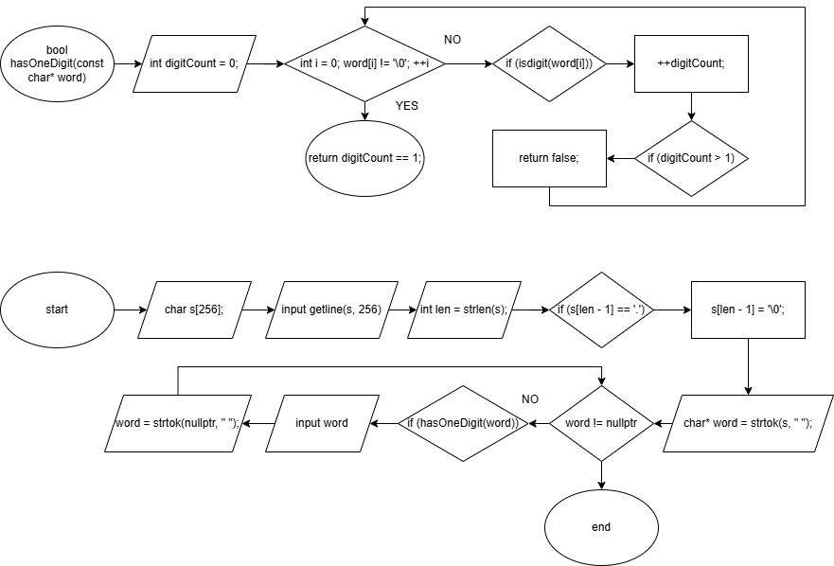

1. *Конфігурація середовища до виконання завдань:*

Планування роботи в notion

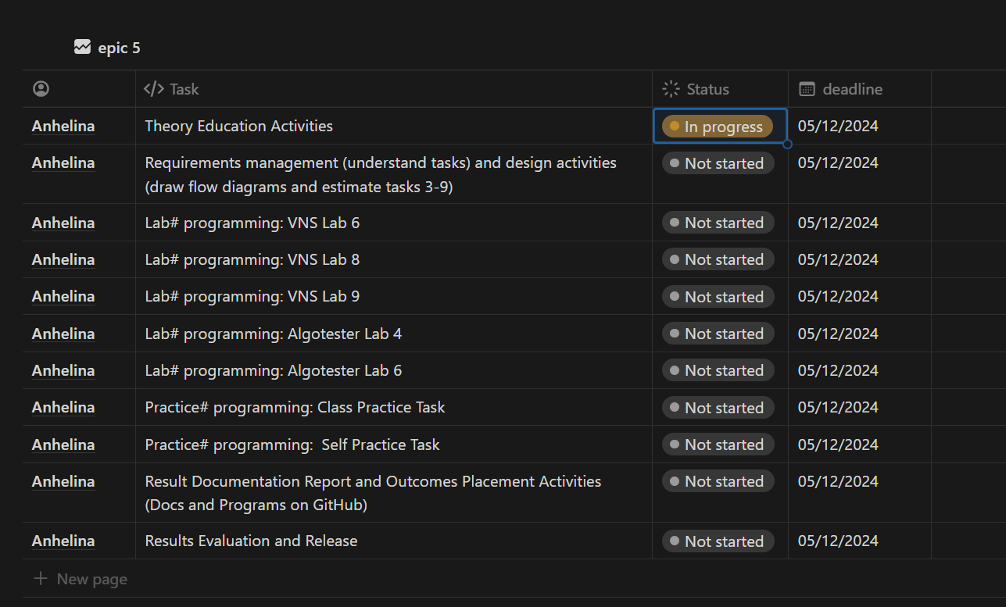

Зустріч з командою та обговорення питань

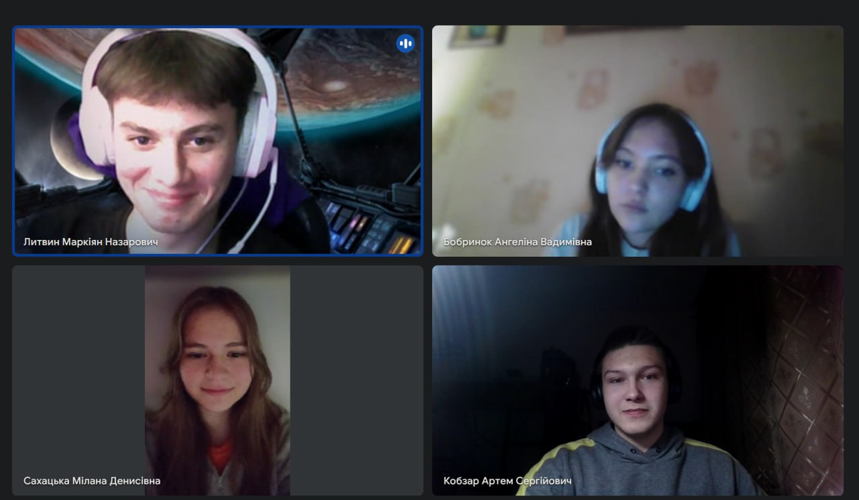

1. *Код програм з посиланням на зовнішні ресурси:*

**Завдання №1**

vns_lab_6_anhelina_bobrynok.cpp

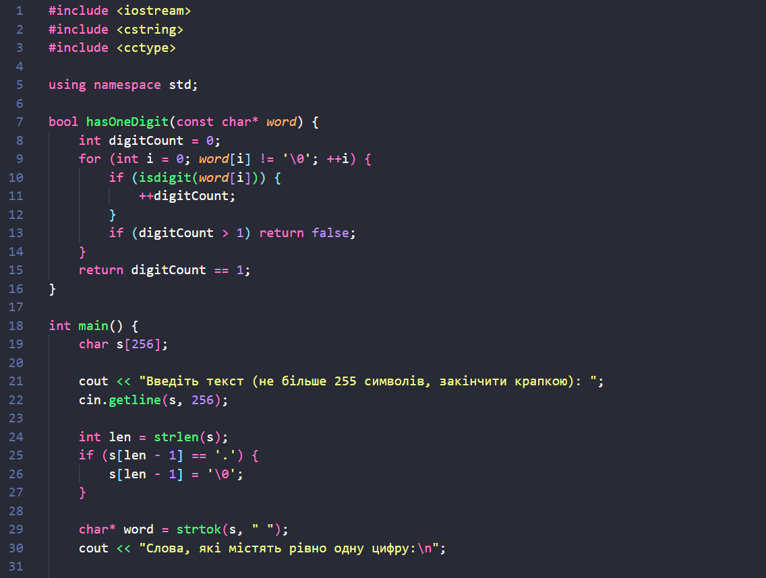

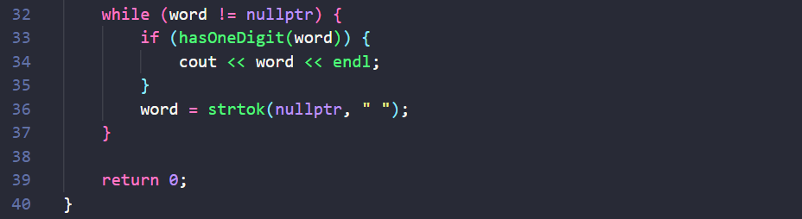

**Завдання №2**

vns_lab_8_anhelina_bobrynok.cpp

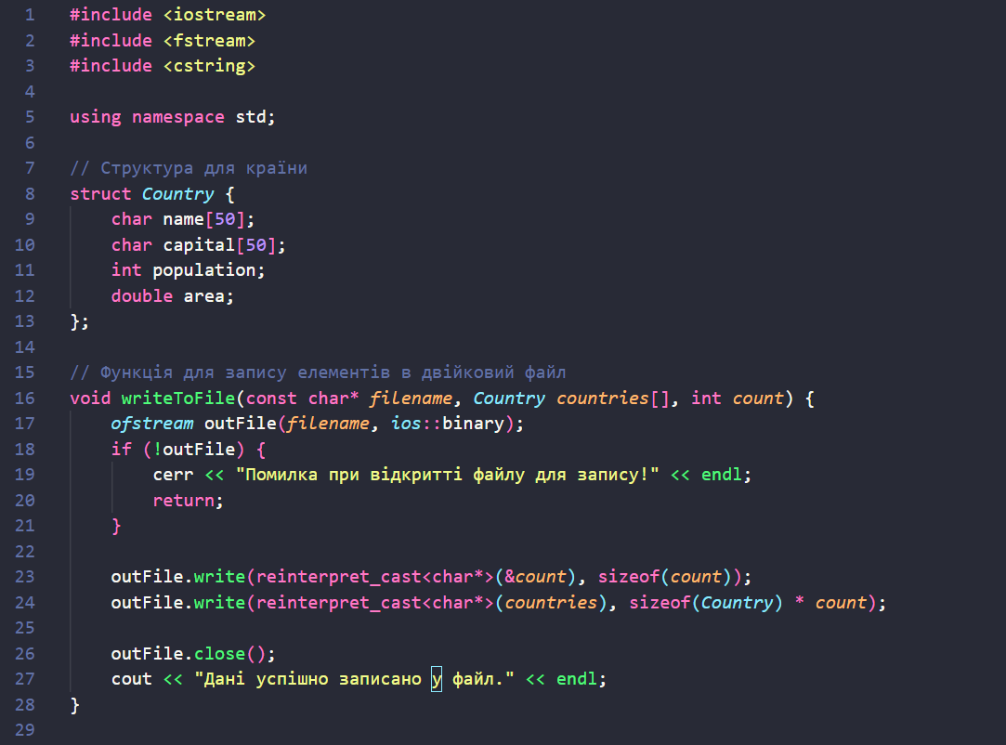

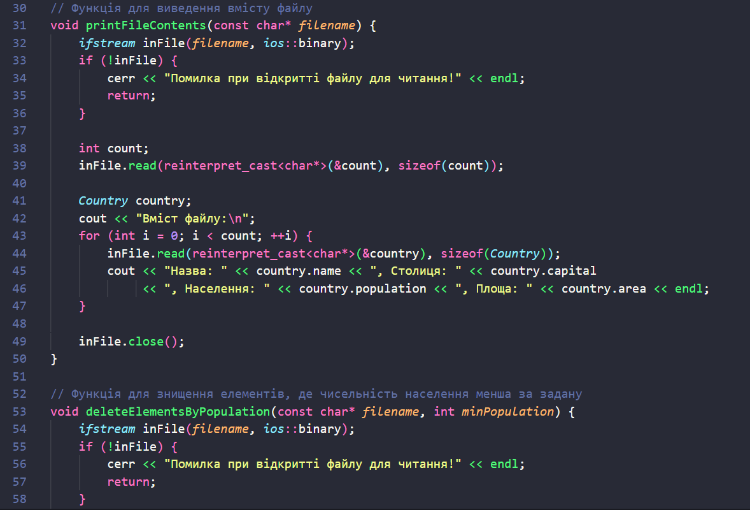

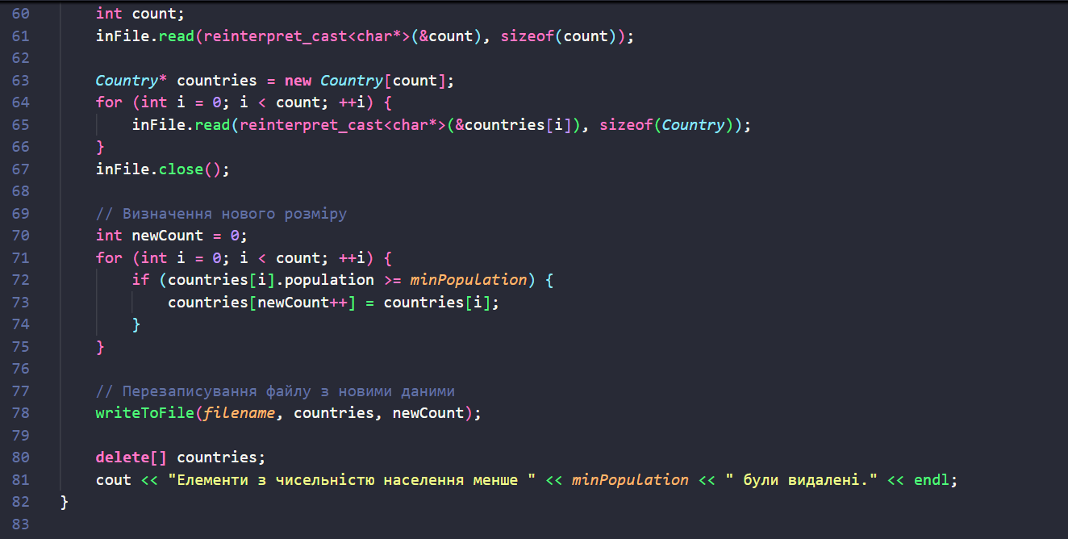

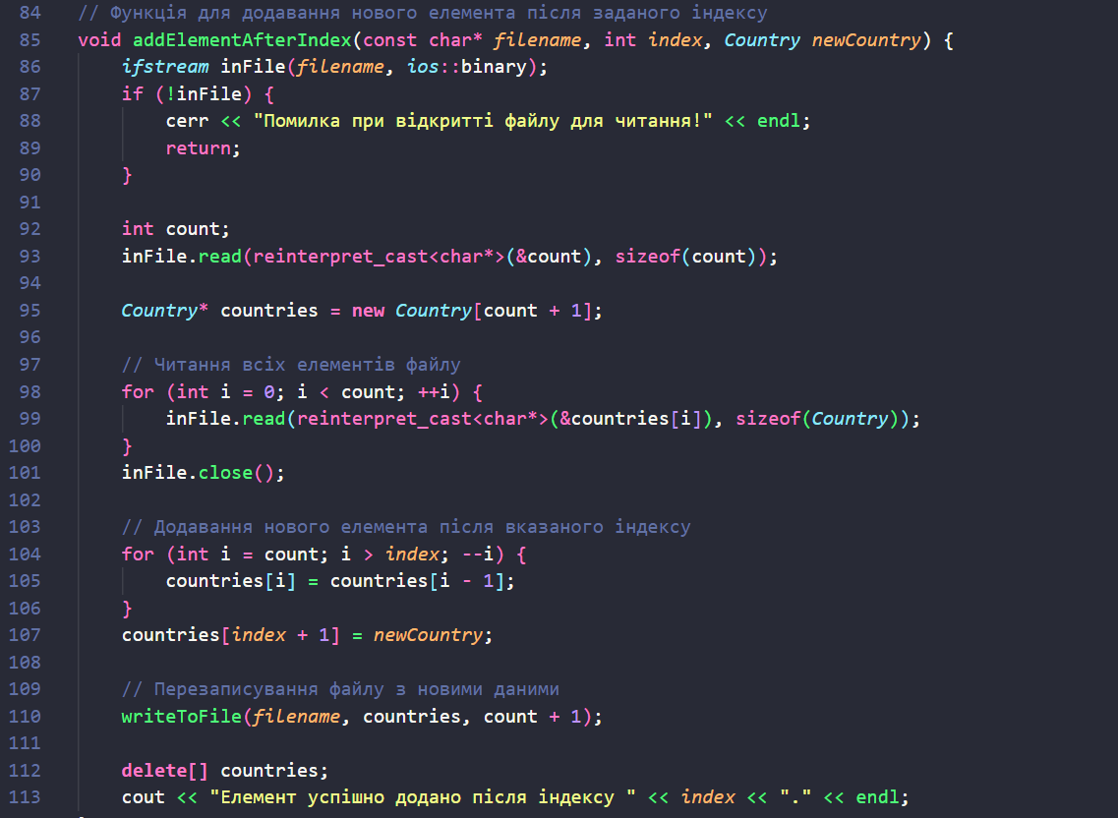

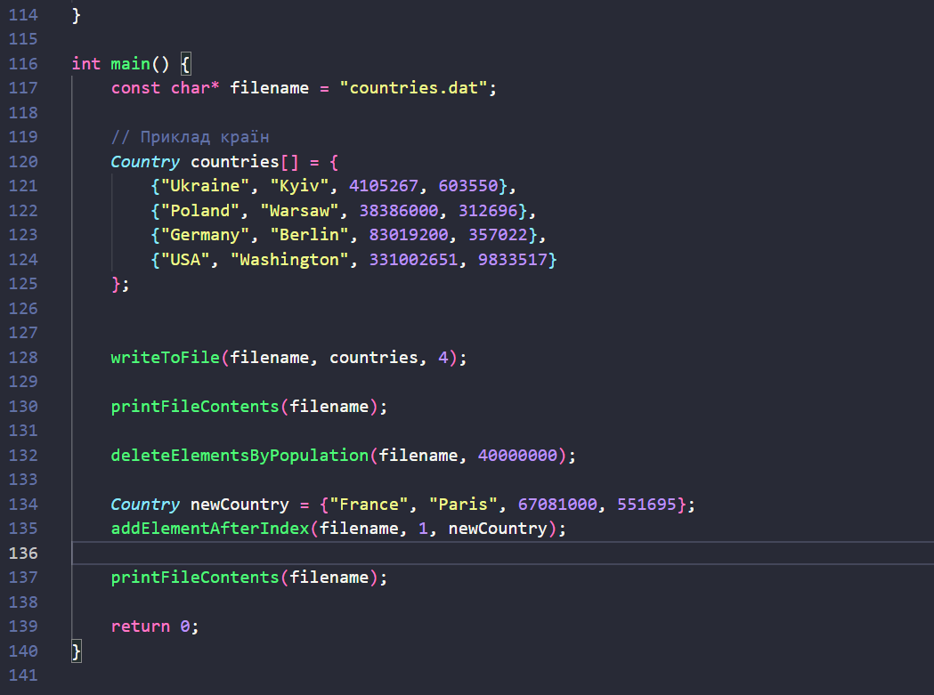

**Завдання №3**

vns_lab_9_anhelina_bobrynok.cpp

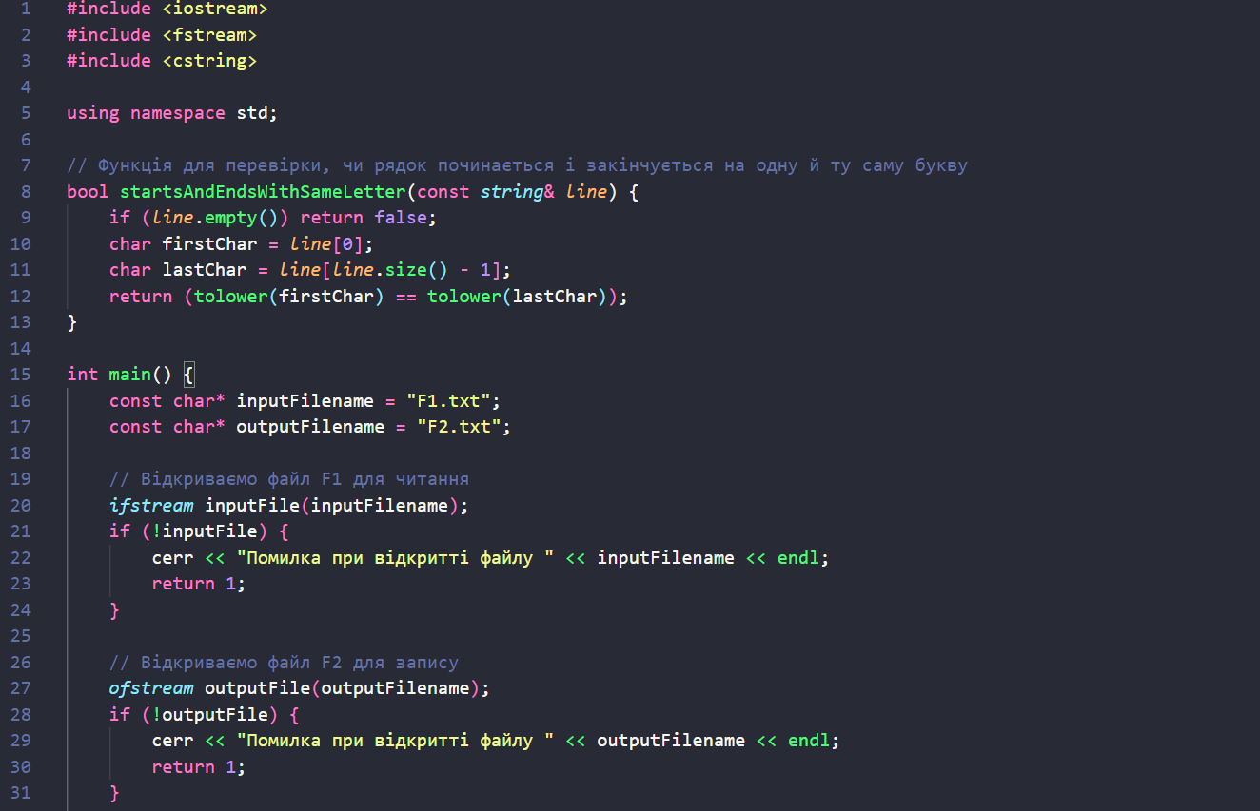

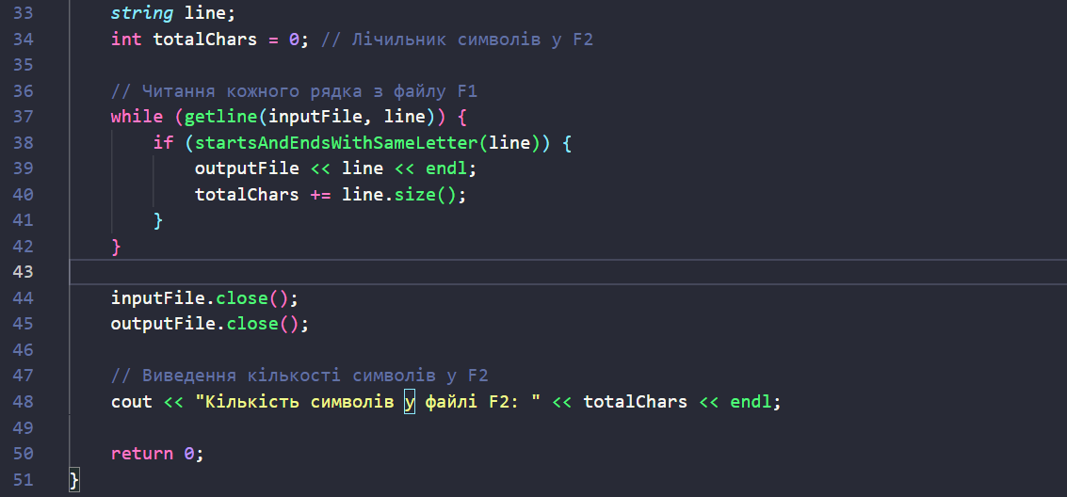

**Завдання №4**

algotester_lab_4_v1_anhelina_bobrynok.cpp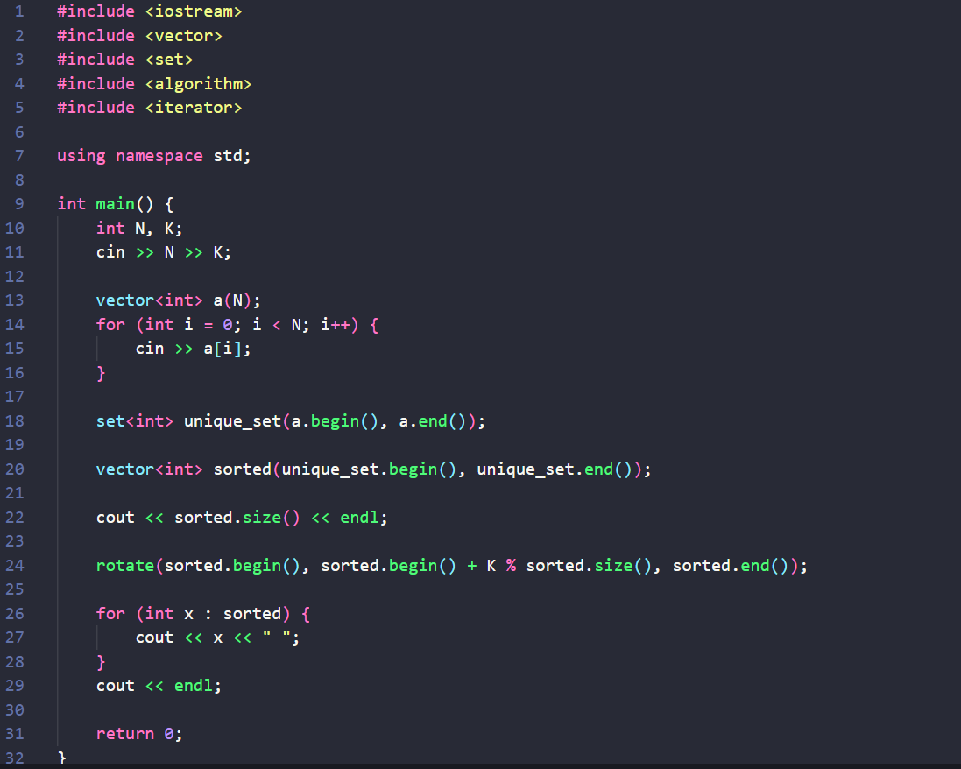

algotester_lab_4_v2_anhelina_bobrynok.cpp

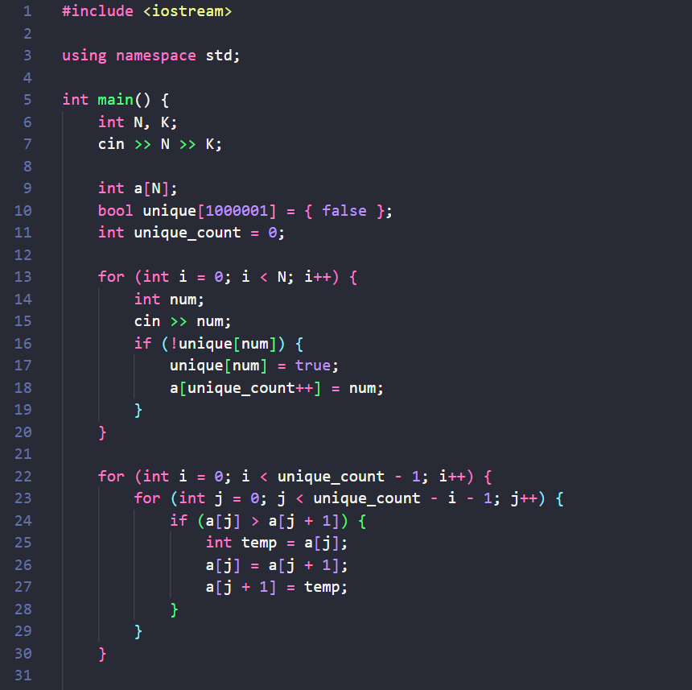

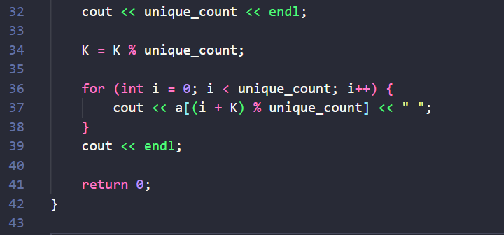

**Завдання №5**

algotester_lab_6_anhelina_bobrynok .cpp

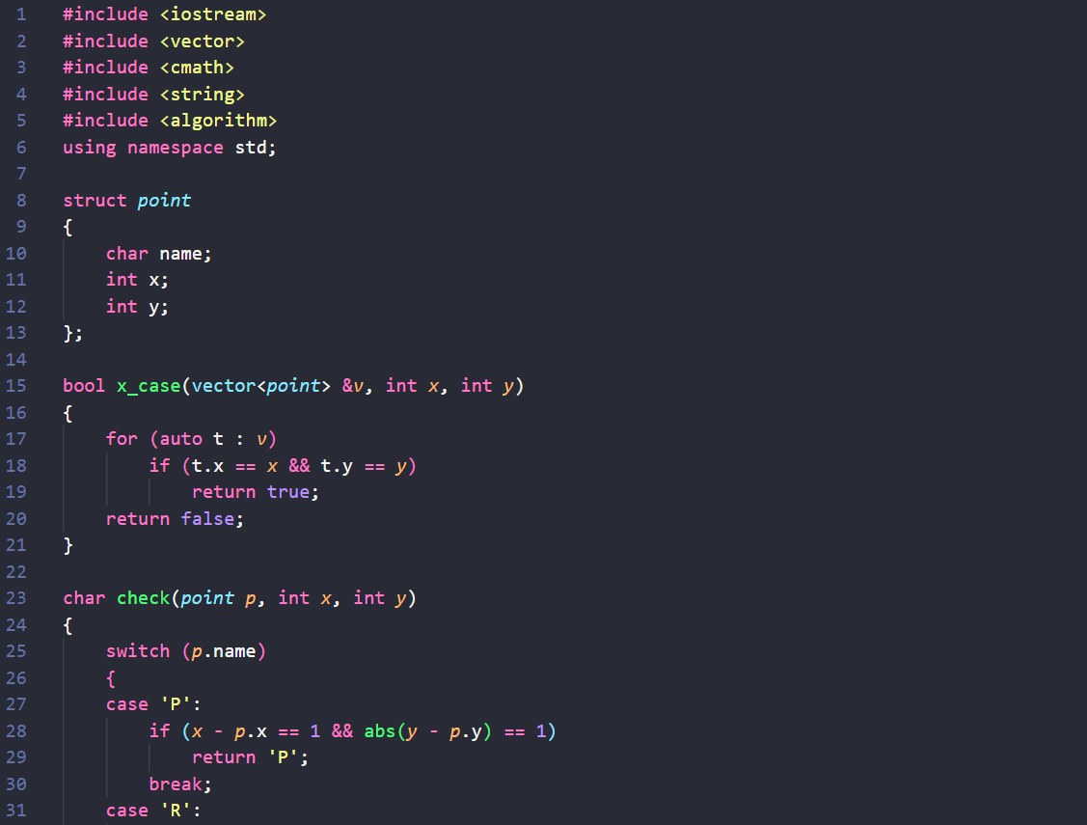

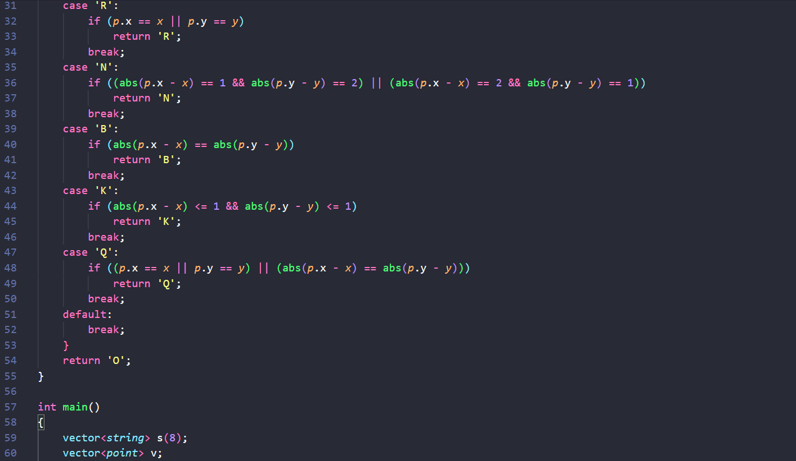

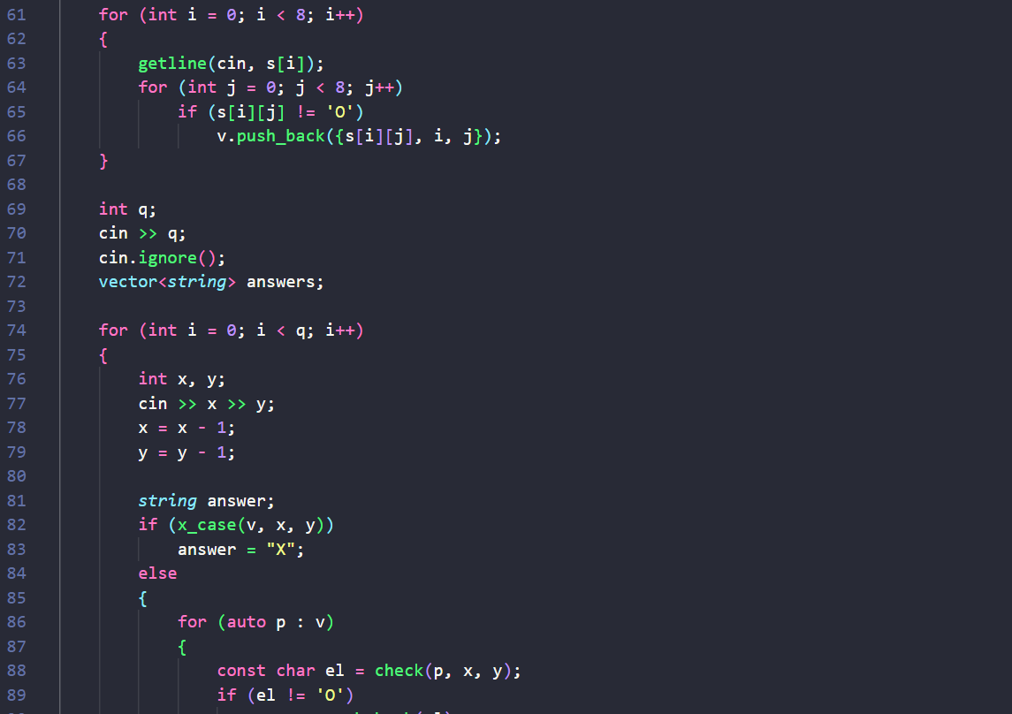

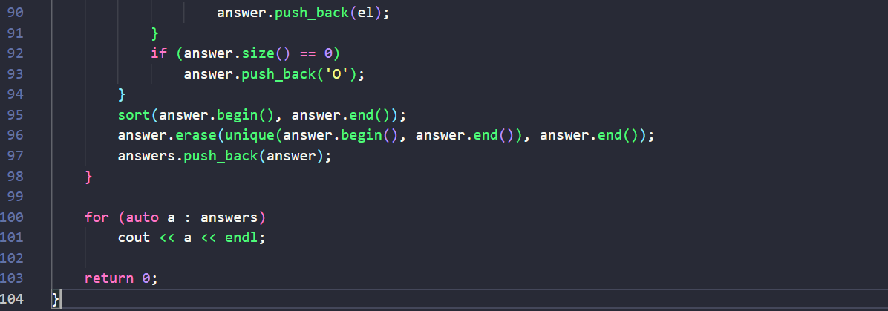

**Завдання №6**

practice_work_task_1_anhelina_bobrynok.cpp

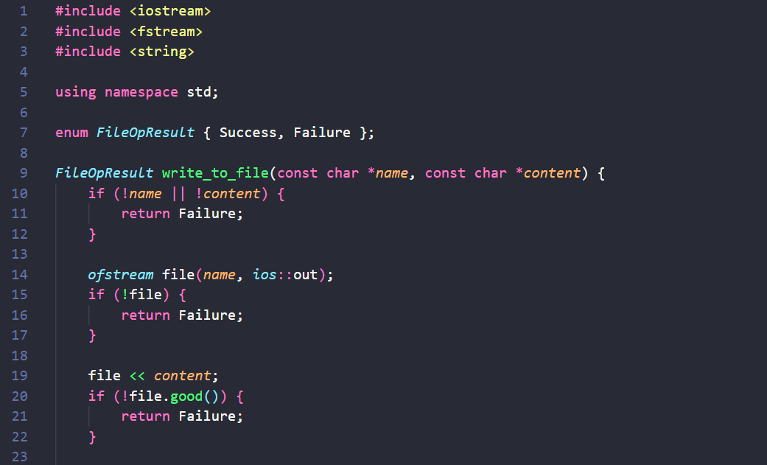

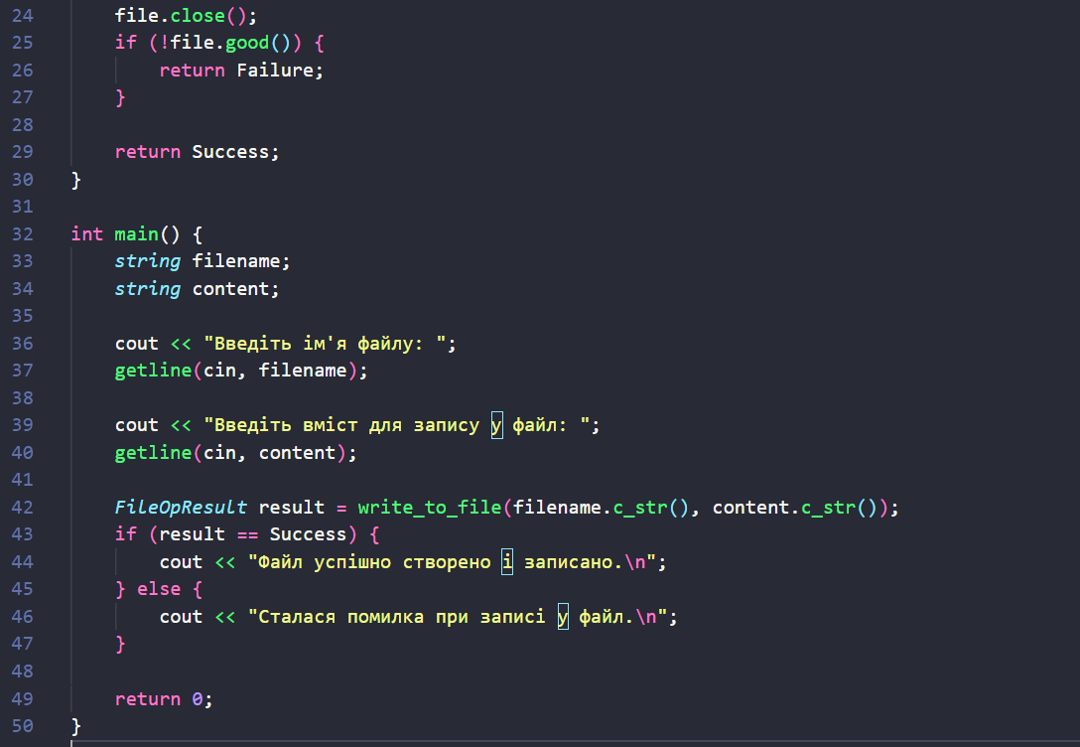

practice_work_task_2_anhelina_bobrynok.cpp

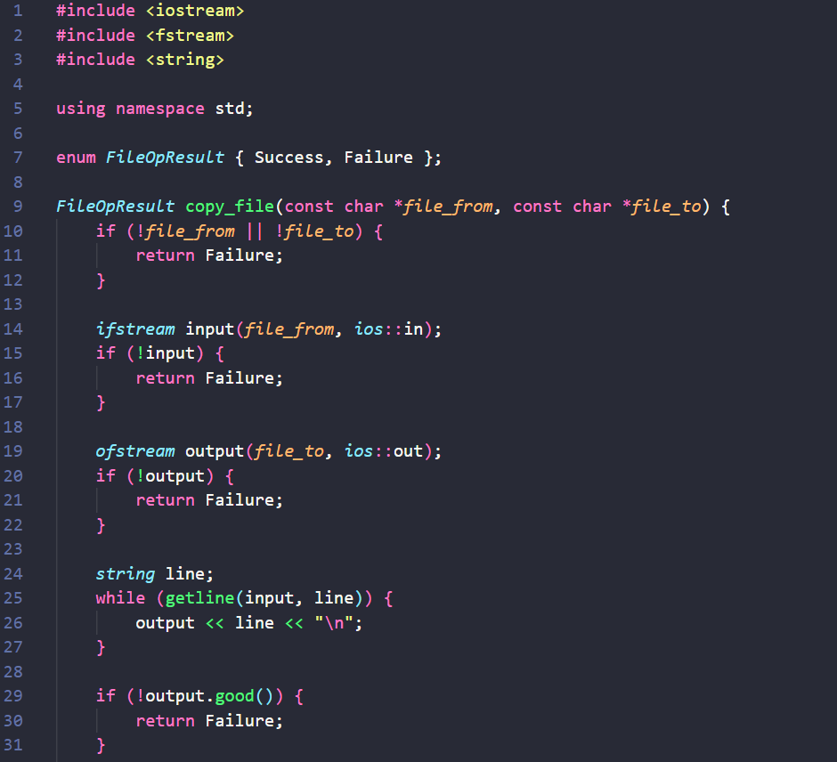

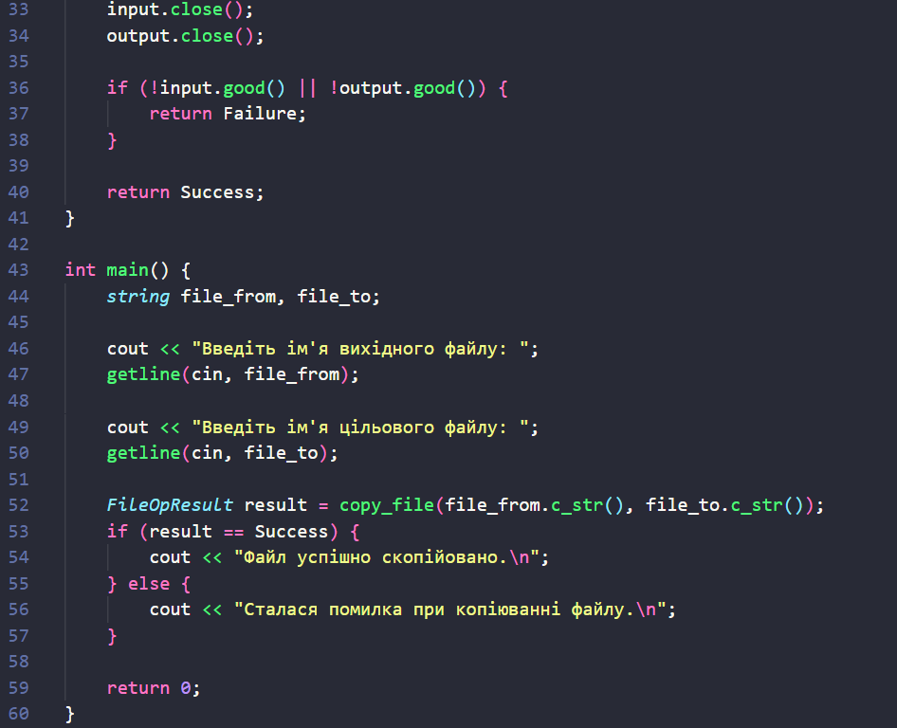

**Завдання №7**

self_practice_work_anhelina_bobrynok.cpp

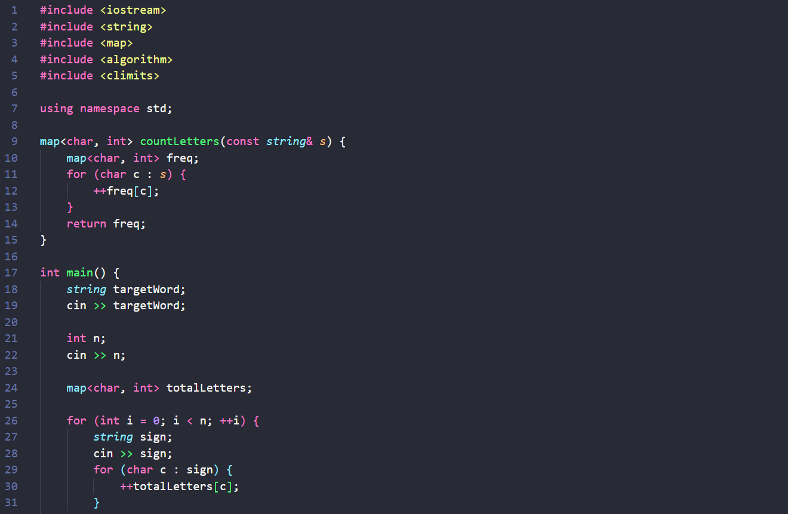

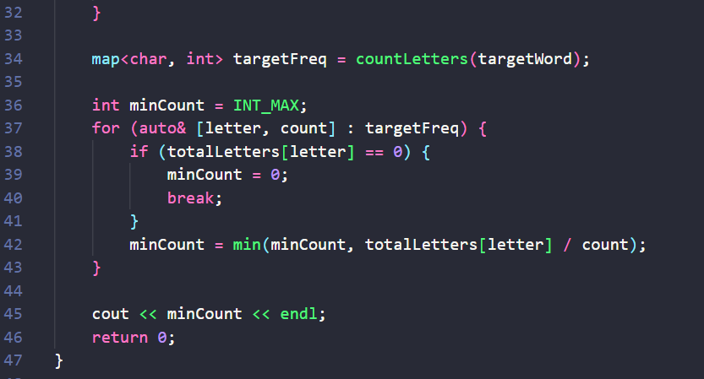

*5)Результати виконання завдань, тестування та фактично затрачений час:*

**Завдання №1**



**Завдання №2**

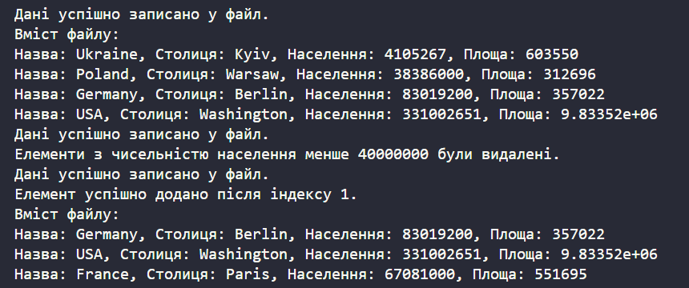

**Завдання №3**

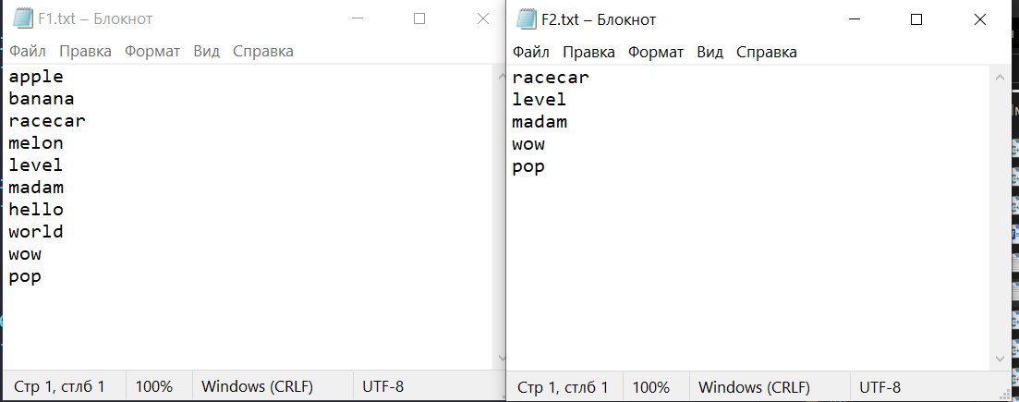

**Завдання №4**





**Завдання №5**



**Завдання №6**

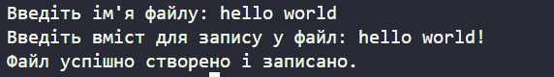

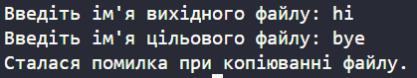

**Завдання №7**



**Висновки:** Завдяки цій лабораторній роботі я мала змогу oзнайомитися з основними поняттями роботи з файлами, включаючи бінарні та текстові файли, символи й рядкові змінні, а також засвоїти методи роботи з файлами за допомогою стандартної бібліотеки, створення та використання власних бібліотек.